程式檔案

MainForm主程式進入點

AlarmClockForm鬧鐘畫面

StopwatchForm計時器畫面

CountdownForm倒數計時畫面

DelayCloseForm用來延遲自動關閉MesssageBox

SMTPService寄信相關功能

Resources用來放圖片、音訊等資源

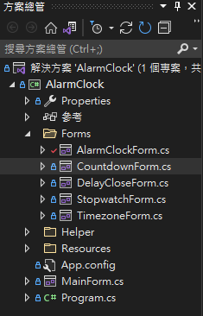

MainForm主程式進入點

使用TabPage拉出基本版面

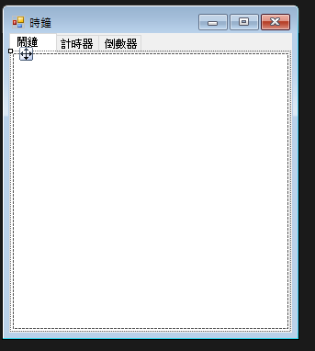

設定頁籤方式參考

[Window Form] 學習日記 - 把Form 加入 TabControl 的 TabPage中

<http://ina-work.blogspot.com/2018/01/window-form-form-tabcontrol-tabpage.html>

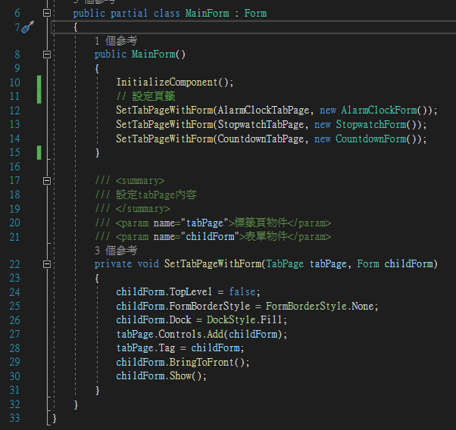

AlarmClockForm鬧鐘畫面

畫面分三區，最上面為時區設定及時間，中間是鬧鐘設定，下面是Email設定，並且點時區會另開Form做設定

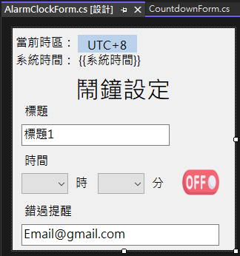

這個Form裡面有些設定這些欄位，方便使用，說明如註解

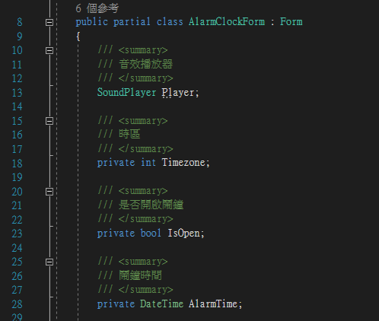

鬧鐘開關除了設定IsOpen以外，另有加上切換圖片，讓按鈕看起來比較真實

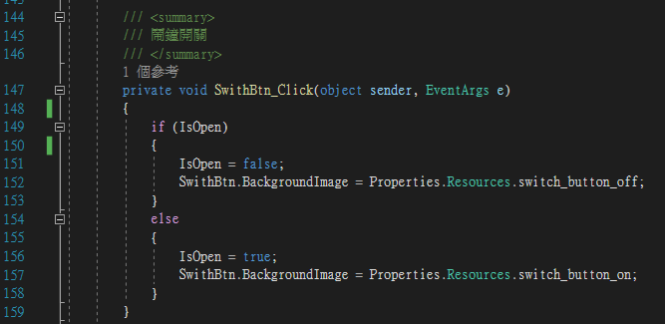

鬧鐘時間設定的選單變化時，就立即去更新鬧鐘設定的時間

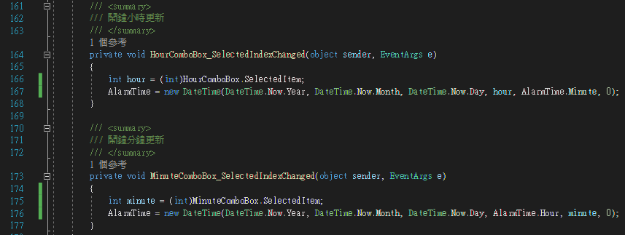

Form裡面有掛上一個Timer，不停更新畫面顯示的時間Label，並且每秒檢查**是否有啟動鬧鐘**且**目前時間是否跟鬧鐘設定時間一樣**，若一樣就執行Ringing()播放鈴聲，同時跳出附帶延遲自動關閉功能的MessageBox (詳細延遲關閉的功能請參考DelayCloseForm功能)

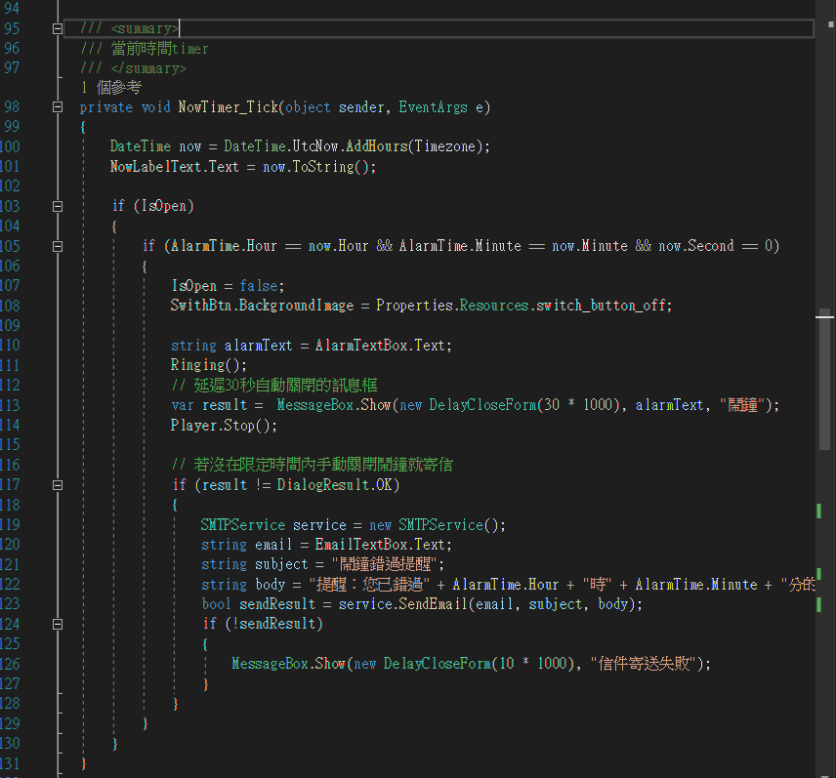

最後針對是否有按下Message的確認做判斷(若有按下的話，應該會得到OK)，若沒按下，是讓程式自動關閉訊息框的話，就設定主旨跟內文並寄信，詳細請參考SMTPService寄信相關功能

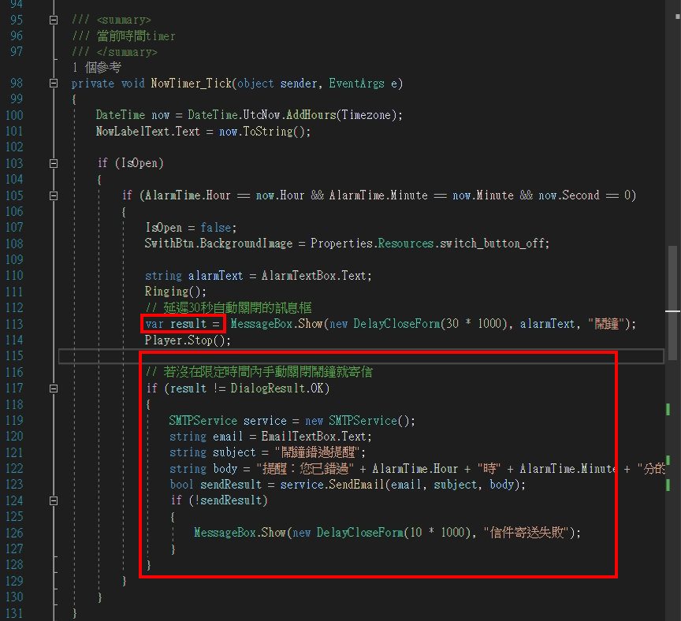

另有開放一個允許其他程式設定時區的function，讓其他程式可以設定/取得的到這個(AlarmClockForm)Form裡面的Timezone，並於設定當下就同步去修改鬧鐘時間及時區按鈕(TimeZoneBtn)的文字

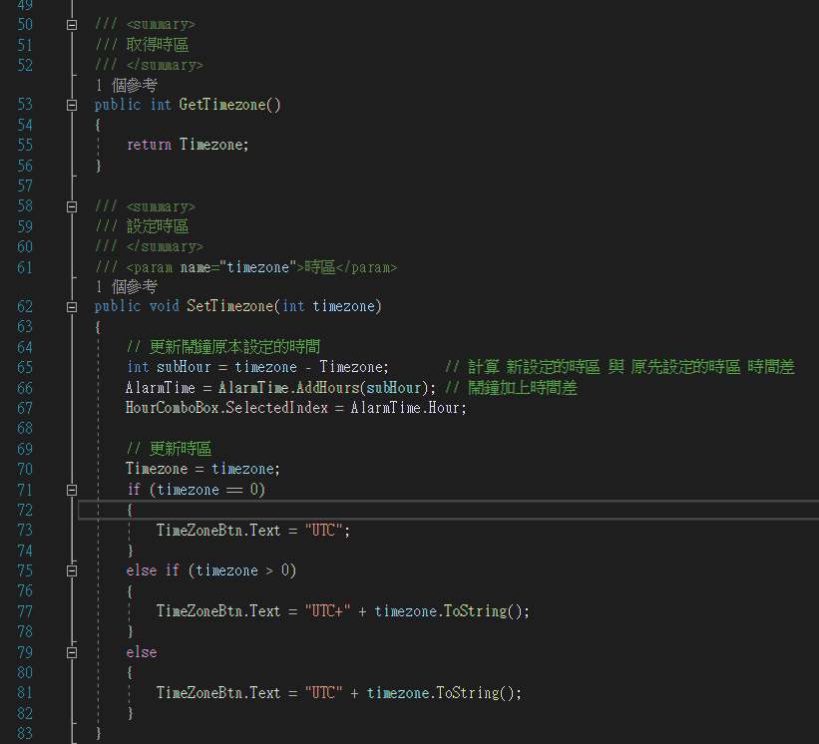

按下時區時候，會跳出時區設定的Form，為了讓另開視窗的Form可以修改到我們這裡的時區，除了上面說的開一個function給他設定外，還要把我們這個Form物件一起傳遞給下一個Form

→用this塞在對方Form的建構子裡面

Form form = new TimezoneForm(this);

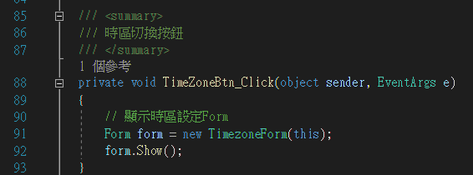

選擇時區的Form用了些Panel+Dock屬性排版，再把Button塞進去

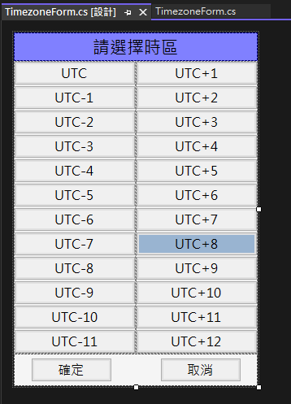

按取消不更新僅關閉畫面，按確定會去呼叫AlarmClockForm的設定時區

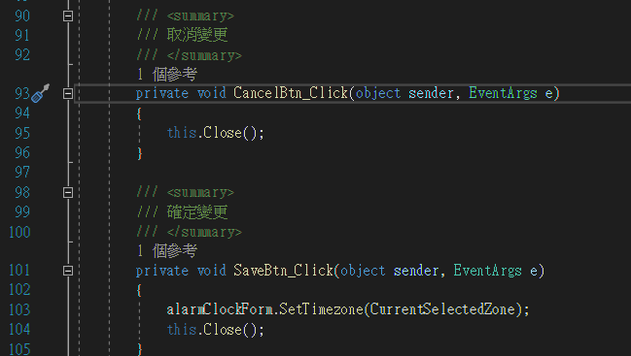

因為太多按鈕了，所以直接用Winform 的Controls.Find功能，用元件的名字去找出元件，然後用程式直接設定Click事件，並且把這些按鈕預期對應的時區加減數值存在Tag裡面，並設定顏色，讓使用者知道他最後點了哪個時區

參考

[WinForm]使用 Controls.Find 取得/給予控制項資料給予值

<https://blog.xuite.net/peterlee.tw/twblog/334456312-%5BWinForm%5D%E4%BD%BF%E7%94%A8+Controls.Find+%E5%8F%96%E5%BE%97%2F%E7%B5%A6%E4%BA%88%E6%8E%A7%E5%88%B6%E9%A0%85%E8%B3%87%E6%96%99>

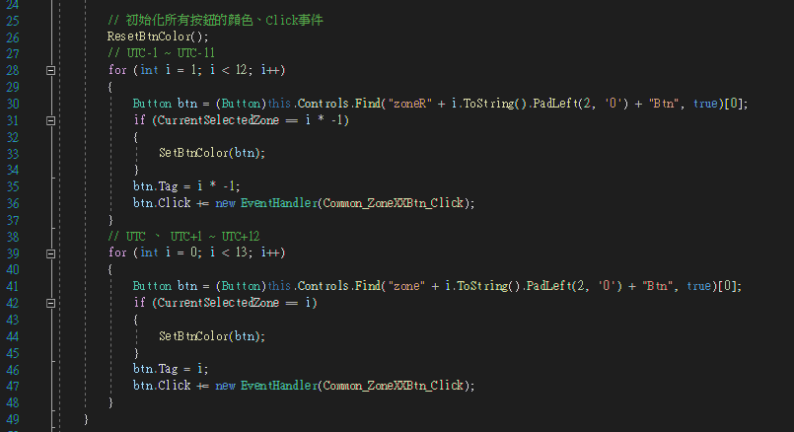

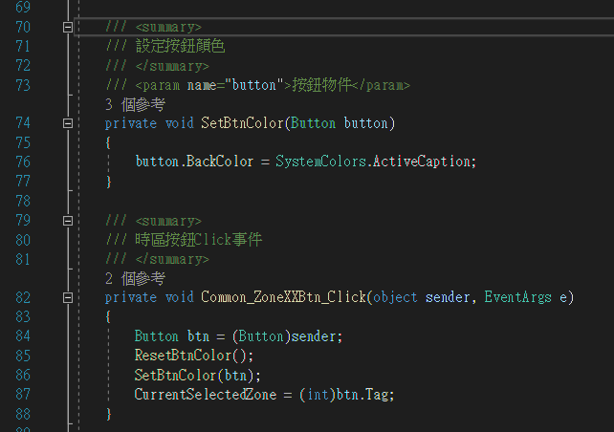

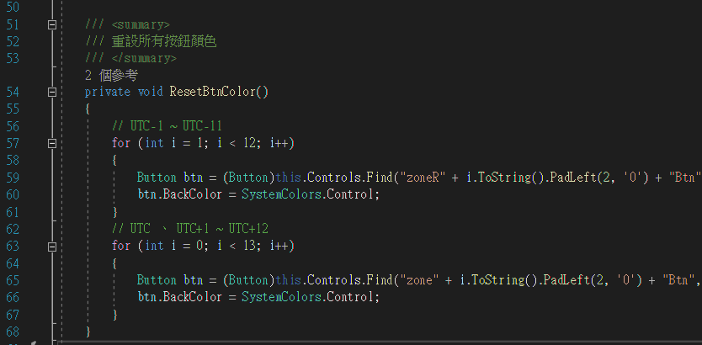

StopwatchForm計時器畫面

主要就是改自**倒數計時**的功能，將原本時間用**減**的方式改成用**加**的，並起移除時間設定等功能，詳細功能請參考**倒數計時**的功能

CountdownForm倒數計時畫面

畫面設計上分上下兩塊，上半部是設定時間及顯示時間，下半部為按鈕，並附有顯示訊息的Label(下方截圖的紅字)

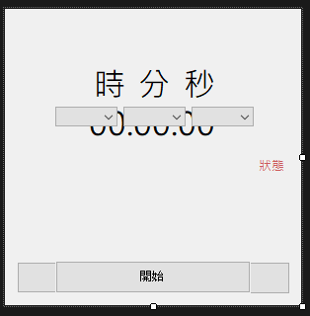

若尚未啟動Timer前，僅顯示開始、設定時間等元件(按鈕、選單)，反之啟動後將他們隱藏，並顯示其他按鈕跟倒數計時的Label

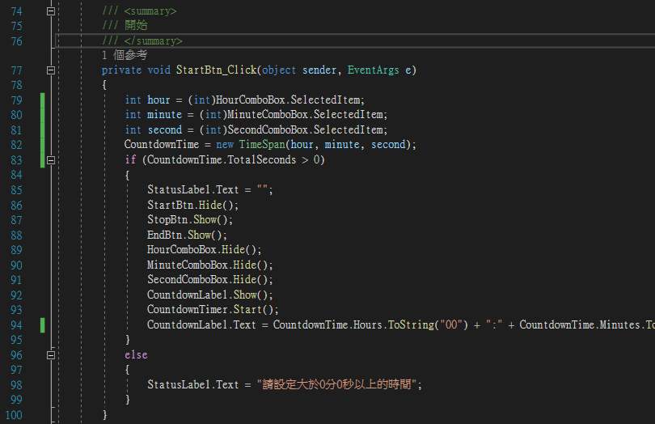

倒數計時器的Timer主要是每秒檢查是否已經時間歸零，並且不停更新畫面顯示的時間Label，若時間到了，就執行Ringing()播放鈴聲，同時跳出附帶延遲自動關閉功能的MessageBox (詳細延遲關閉的功能請參考DelayCloseForm功能)

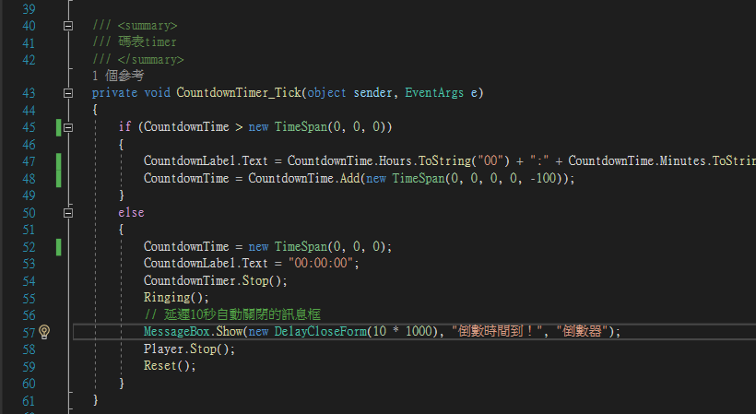

鈴聲的播放程式如下

先去專案的資源檔裡面找出指定的鈴聲，設定給SoundPlayer，並循環播放

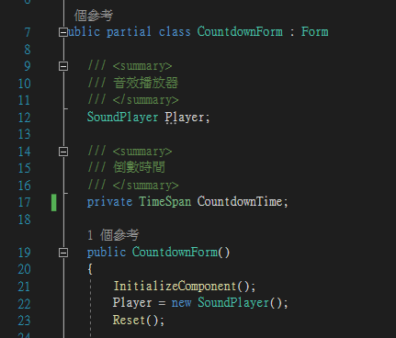

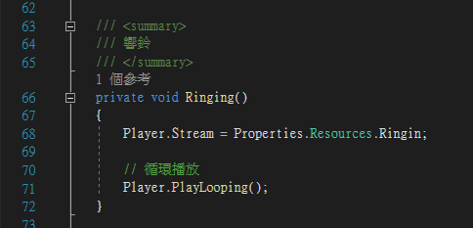

DelayCloseForm用來延遲自動關閉MesssageBox

延遲關閉參考

C# WinForm 提示框延遲自動關閉

<https://www.codeprj.com/zh/blog/87257c1.html>

SMTPService寄信相關功能

Gmail寄信參考：

<https://dotblogs.com.tw/chichiBlog/2018/04/20/122816>